2月9日今日动态

集体活动篇

**健康：《早睡早起身体好》**

《早睡早起身体好》是一个健康活动，早睡早起是一种健康、科学的生活方式，这种生活方式能让我们的身体各个器官在固定的时段内有规律地得到休息和调整，从而保证我们身体的健康，本次活动主要通过一段视频来引导幼儿了解这一良好的生活方式，知道我们大家要养成早睡早起这一良好的习惯。

整理篇

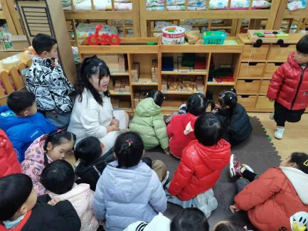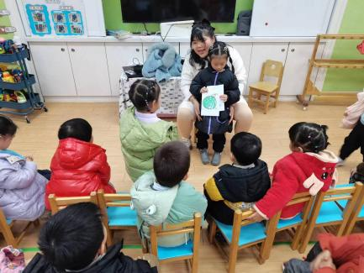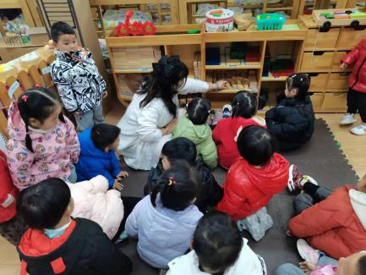

区域游戏结束后，请孙瑞晗和大家分享了自己的游戏名称、游戏材料、游戏经验和遇到的问题，小朋友们听的可仔细了，大家一起帮助孙瑞晗解决了怎么让画更漂亮，有的说多用几种颜色，有的说画的满一点。。。。。。分享结束后我带领大家一起学习了如何整理建构区的材料柜，孩子们学的又快又认真。

生活活动篇

今天午餐：肉末粉丝、番茄鸡蛋、蔬菜蘑菇汤

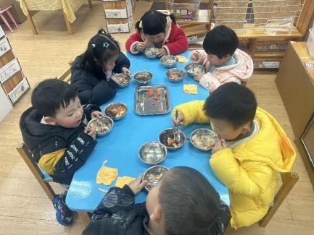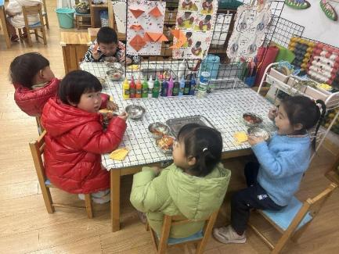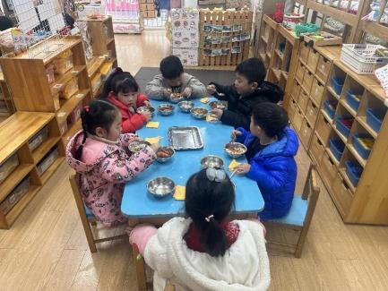

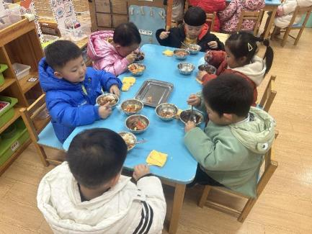今日干饭人：陈艺茹、朱珂逸

区域游戏篇

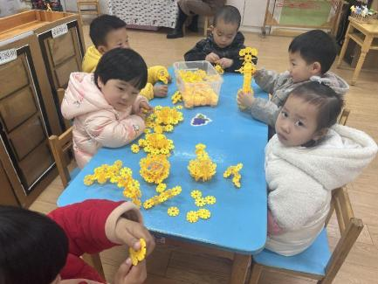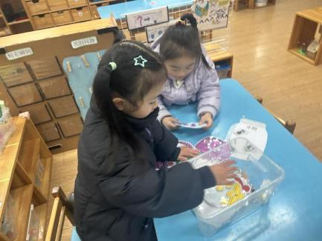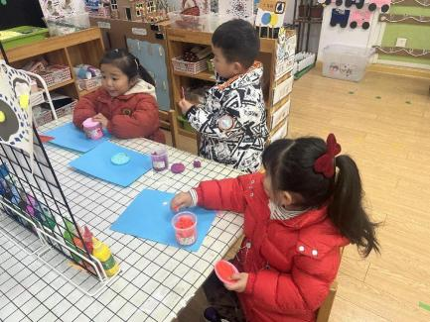

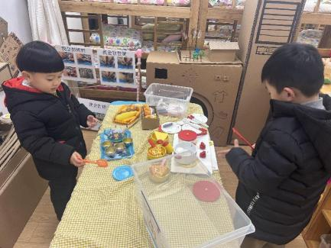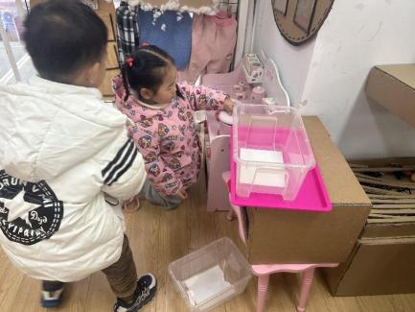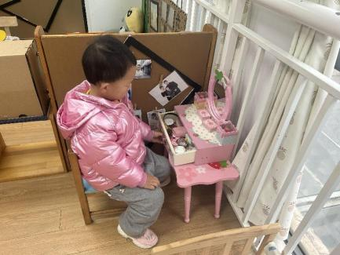

温馨提示

最近天气温差较大，小朋友们容易感冒咳嗽，爸爸妈妈要及时给小朋友添加衣物哦，请假在家休息的小朋友要及时照顾好自己的身体，多喝水哦！

1.请各位家长给小朋友的保温杯里放温水哦！

2.请各位将垫背巾在家给孩子垫好，户外出汗，预防感冒。

3.今天正常开展全托不延时班，请各位安排好工作，按时来接宝贝哦！

